
JOYSTICK FM
Atelier de professionnalisation
Webradio — 24h/24
Thème : Gaming — Jeux vidéo

DOSSIER DE PRÉSENTATION TECHNIQUE
Projet Webradio — TS1 SIO — Groupe n°3

👥 Équipe de développement
Klemz  Clément SAUZÈDE | Steakman63  Nathan PEREZ | Pingouy  Robin JAMES | Krem Brûlé  Clément DURU

📋 Table des matières

📋 1. Présentation du projet et cahier des charges 4
1.1. Contexte 4
1.2. Thématique : JoyStick FM 4
1.3. Cahier des charges 4
🖧 2. Architecture et infrastructure complète 5
2.1. Topologie réseau 5
2.2. Automatisation et résilience (plan de reprise d'activité) 5
⚙️ 3. Évolution du projet et résolution des défis techniques 6
▸ Phase 1 — Le défi du Cross-Origin (CORS) 6
▸ Phase 2 — Le "Boss Final" iOS (Compatibilité Apple) 6
▸ Résolution : 6
▸ Phase 3 — La Gamification (18 Easter Eggs) 6
▸ Phase 4 — Test de charge (Apache JMeter) 7
▸ Phase 5 — Fonctionnalité décorative : DVD Bouncer 7
▸ Phase 6 — Développement d’un Live Chat asynchrone et modéré 8
▸ Phase 7 — La schizophrénie du routage WordPress (IP local vs Nom de domaine) 8
📝 Partie 1 : Comparatif et choix des solutions techniques 9
1. Choix du CMS — Système de Gestion de Contenu 9
2. Choix du serveur de streaming audio 9
3. Choix du logiciel de mixage et diffusion 9
4. Choix du protocole de transfert de fichiers 10
🛡️ Partie 2 : Liste des risques de sécurité et contre-mesures 11
1. Tableau des risques, de leur impact et des contre-mesures 11
2. Légende des niveaux de risque 11
Notes du groupe : 13
1 - Clément SAUZÈDE 13
2 – Nathan PEREZ 14
3 – Robin JAMES 14
4 – Clément DURU 14

📋 1. Présentation du projet et cahier des charges

1.1. Contexte
Dans le cadre de notre première année en BTS SIO, il nous a été demandé cette fois-ci, pour notre 3ème projet d’atelier de professionnalisation, de concevoir et de déployer une WebRadio, accessible sur le réseau local (SIO) du lycée avec un site web entièrement fonctionnel et dédié au projet.

1.2. Thématique : JoyStick FM
Nous avons alors choisi de créer JoyStick-FM, la radio dédiée à 100% à la culture du jeu vidéo. Le portail web aborde des thèmes variés (e-sport, pixel art, rétrogaming, avenir de l'industrie) et qui héberge aussi des podcasts exclusifs en plus de différents articles.
Direction artistique : Esthétique "Rétro-Néon / Pixel Art" volontairement ancrée dans l'âge d'or des salles d'arcade — palette noir profond avec accents néon bleu, violet et rose.

1.3. Cahier des charges
Pour répondre aux exigences du projet, les briques suivantes devaient être mises en place :
• Un serveur de streaming pour diffuser un flux audio libre de droits.
• Un logiciel de mixage pour envoyer le son vers le serveur.
• Un serveur web avec base de données (pour l'hébergement du CMS).
• Un CMS configuré sans plugins superflus, avec une page d'écoute en direct.
• Un protocole de transfert de fichiers sécurisé pour l'administration.
• Des tests de charge (stress tests) prouvant la viabilité de la solution.

🖧 2. Architecture et infrastructure complète

Afin de garantir une séparation stricte des services et une haute disponibilité, l'infrastructure (hébergée sous VMware vSphere) a été divisée en trois machines virtuelles Debian 12 distinctes, placées dans un VLAN dédié 10.10.10.0/24 et protégées par un pare-feu OPNsense.

2.1. Topologie réseau

Machine | IP | Rôle | Services
Pare-feu | 10.10.10.1 | OPNsense | NAT, filtrage ports, blocage port 8000 extérieur
VM Mixxx | 10.10.10.10 | La Régie | Mixxx Auto-DJ, XFCE, encodage MP3 128 kbps
VM Web | 10.10.10.11 | Le Portail | Apache 2.4, MariaDB, PHP 8.2, WordPress
VM Icecast | 10.10.10.12 | Le Diffuseur | Icecast 2 (port 8000), point de montage /joystick-fm

Architecture VLAN : Réseau 10.10.10.0/24 — séparation stricte des services. Tout accès extérieur au port 8000 (Icecast) est bloqué par OPNsense ; seul le port 80 du Reverse Proxy Apache est exposé.

2.2. Automatisation et résilience (plan de reprise d'activité)
L'infrastructure a été conçue pour être 100% autonome en cas de redémarrage inopiné :
• Les services apache2, mariadb et icecast2 sont gérés par systemd (activés au boot).
• La session graphique de la VM Mixxx s'ouvre automatiquement via LightDM (Auto-login).
• Un script Bash personnalisé (utilisant xdotool) lance Mixxx au démarrage, simule les raccourcis Ctrl+L (diffusion) et Shift+F12 (Auto-DJ). La radio revient ON AIR sans intervention humaine.

Résultat : En cas de coupure secteur ou de crash matériel, l'ensemble de la chaîne radio reprend automatiquement dans les 60 secondes suivant le redémarrage des serveurs.

⚙️ 3. Évolution du projet et résolution des défis techniques

Le développement de la version finale a nécessité la résolution de plusieurs obstacles techniques majeurs, combinant des compétences réseau (SISR) et de développement (SLAM).

▸ Phase 1 — Le défi du Cross-Origin (CORS)
Initialement, le lecteur JavaScript du site web (VM Web 10.10.10.11) tentait de récupérer le flux audio directement sur la VM Icecast (10.10.10.12:8000). Les navigateurs modernes bloquaient cette requête pour des raisons de sécurité (politique CORS).

Solution déployée : Transformation du serveur Apache en Reverse Proxy. La directive ProxyPass "/radio-stream.mp3" redirige vers http://10.10.10.12:8000/joystick-fm. Le navigateur croit télécharger un fichier local, contournant le blocage CORS.

▸ Phase 2 — Le "Boss Final" iOS (Compatibilité Apple)
Lors de l'exposition du site via Ngrok pour des tests, les appareils Windows, Linux et Android fonctionnaient parfaitement, mais les appareils d’Apple donc en l’occurrence les iPhones (Safari/iOS) refusaient de lire le flux ou entraient dans une boucle de reconnexion infinie.
▸ Analyse :
• Safari exige une gestion stricte des flux médias et coupe le son si la Web Audio API est utilisée sur un flux en direct.
• Il requiert une extension .mp3 à la fin de l'URL dynamique.
• Il plante si Apache recycle ses connexions HTTP de manière agressive.

▸ Résolution :
• Côté serveur (Apache) : ajout des attributs flushpackets=on disablereuse=on au Reverse Proxy pour envoyer les paquets audios en temps réel et fermer proprement les micro-requêtes iOS.
• Côté client (JS) : détection intelligente de l'User-Agent (/iPad|iPhone|iPod/). Si Apple détecté : désactivation de l'analyse audio (visualiseur en simulation CSS), injection d'une balise <audio> physique dans le DOM, remplacement des événements de volume par touchstart/touchmove natifs, et AudioContext.decodeAudioData pour contourner le blocage autoplay.

▸ Phase 3 — La Gamification (18 Easter Eggs)
Pour engager l'audience, un système de 18 secrets a été développé en JavaScript : Konami Code multi-supports avec détection de swipes mobile, compteurs de clics, modales dynamiques, et barre d'expérience Minecraft avec sauvegarde de session via sessionStorage.

▸ Phase 4 — Test de charge (Apache JMeter)
Conformément au cahier des charges, l'infrastructure a été soumise à un stress test via Apache JMeter : 200 utilisateurs simultanés se connectant au portail WordPress et téléchargeant le flux audio via le Reverse Proxy Apache.

Paramètre | Valeur | Résultat
Utilisateurs simultanés | 200 | ✅ Stable
Taux d'erreur | 0.00% | ✅ Parfait
Bande passante consommée | ~10,8 Mbps | ✅ Sous la limite
Limite clients Icecast | 250 | ✅ Respectée
Conclusion du test : À 128 kbps, 200 auditeurs consomment ~10,8 Mbps. L'architecture réseau Gigabit et la configuration <clients>250</clients> d'Icecast ont parfaitement supporté la charge avec 0,00% d'erreur.

▸ Phase 5 — Fonctionnalité décorative : DVD Bouncer
Pour renforcer l’ambiance gaming du site, une fonctionnalité décorative a été intégrée : le DVD Bouncer. Il s’agit d’un logo DVD animé qui rebondit en arrière-plan de toutes les pages du site, simulant le classique économiseur d’écran DVD. Cette fonctionnalité est entièrement décorative : elle ne constitue pas un easter egg et n’est soumise à aucune interaction particulière pour être activée.
L’animation est mise en pause automatiquement lorsque l’onglet est en arrière-plan (économie CPU via visibilitychange).
Effet déclenché sur l’atteinte d’un coin : Lorsque le logo touche simultanément deux bords (coin de l’écran), une animation inspirée de Retour vers le Futur se déclenche : flash lumineux multicouche, lignes de vitesse colorées, puis une image avec un sound effect connu, puis l’overlay se referme automatiquement à la fin de l’audio (fallback 8 s). Un cooldown de 90 frames empêche le re-déclenchement immédiat.

▸ Phase 6 — Développement d’un Live Chat asynchrone et modéré
L’intégration d’un chat en direct sans utiliser de plugin externe a nécessité l’utilisation intensive d’AJAX. Le défi était de permettre l’envoi et la réception de message sans recharger la page, tout en protégeant la base de données.
- Résolution : Création de tables SQL dédiées, utilisation de requêtes asynchrones (fetch en JS) traitées traités par le script admin-ajax.php de WordPress, et sécurisation via des « Nonces » (jetons de sécurité). Un système de modération a été codé spécifiquement pour détecter si l'utilisateur est administrateur (current_user_can), lui octroyant des boutons invisibles pour le public permettant de purger ou d'archiver la base de données au format ZIP en fin d'émission. Une correction spécifique du "double échappement" (double escaping) a également dû être implémentée en JavaScript pour le bon affichage des caractères spéciaux.

▸ Phase 7 — La schizophrénie du routage WordPress (IP local vs Nom de domaine)
Une fois l'infrastructure migrée entre l'environnement de développement (VM avec domaine joystickfm.local) et le réseau de production du lycée (accès via l'IP WAN d'OPNsense 192.168.2.241), WordPress a généré de sévères conflits de redirection (Erreurs 301 infinies, perte du CSS, erreurs 404). WordPress forçait la redirection vers l'URL enregistrée dans sa base de données, rendant l'administration inaccessible selon le réseau utilisé.
Résolution : L'URL du site a été rendue 100% dynamique en modifiant le cœur de configuration (wp-config.php). Un script PHP a été mis en place pour détecter l'hôte ($_SERVER['HTTP_HOST']) et adapter la constante WP_HOME en temps réel. Pour corriger le dysfonctionnement du back-office (perte de design), la concaténation native des scripts WordPress a été désactivée (define('CONCATENATE_SCRIPTS', false)), stabilisant définitivement l'accès depuis n'importe quel point du réseau.

📝 Partie 1 : Comparatif et choix des solutions techniques

Cette première partie présente les choix techniques effectués pour JoyStick FM, en comparant les différentes solutions envisagées selon leurs avantages et inconvénients, conformément aux exigences de l’énoncé de l’AP.

1. Choix du CMS — Système de Gestion de Contenu
Le CMS conditionne l'ensemble du développement front-end et back-end, ainsi que la facilité de maintenance à long terme.

Solution | ✅ Avantages | ⚠️ Inconvénients | Choix
WordPress | Communauté immense, thèmes sur-mesure très documentés, gestion native des requêtes AJAX (radio en temps réel). | Lourd si surchargé de plugins, cible privilégiée des attaques. | ✅ RETENU Thème 100% from scratch, aucun plugin superflu.
Joomla! | Nativement multilingue, très puissant pour la gestion de droits utilisateurs complexes. | Courbe d'apprentissage plus raide, communauté de développeurs de thèmes en déclin. | ❌ Rejeté
Justification : Thème WordPress développé intégralement "from scratch" sans plugin tiers, garantissant un code propre, maîtrisé et léger.

2. Choix du serveur de streaming audio
Le serveur de streaming est le composant central de la radio. Il diffuse le flux audio en temps réel et expose les métadonnées via une API.

Solution | ✅ Avantages | ⚠️ Inconvénients | Choix
Icecast 2 | Open-source (GPL), natif Debian, très léger en RAM, supporte OGG & MP3, API JSON intégrée. | Interface d'administration web un peu vieillissante. | ✅ RETENU API JSON → auditeurs en temps réel en JS.
Shoutcast | Très connu, annuaire de radios mondial intégré. | Propriétaire (Freemium), limitations sur la version gratuite. | ❌ Rejeté
Justification : L'API JSON d'Icecast 2 permet d'afficher dynamiquement le nombre d'auditeurs en direct via un appel JavaScript asynchrone (AJAX), sans rechargement de page et aussi de gérer les différents auditeurs (pour les kick par exemple).

3. Choix du logiciel de mixage et diffusion

La fonctionnalité Auto-DJ était une exigence critique du cahier des charges pour assurer la continuité 24h/24.

Solution | ✅ Avantages | ⚠️ Inconvénients | Choix
Mixxx | Open-source, gratuit, fonction Auto-DJ intégrée (radio 24h/24 sans intervention). | Interface complexe, conçue pour les DJs professionnels. | ✅ RETENU Auto-DJ indispensable pour le cahier des charges 24/7.
BUTT | Extrêmement léger et simple d'utilisation. | Ne fait QUE diffuser le son du micro/PC. Aucune gestion de playlist ni mixage. | ❌ Rejeté
Justification : L'Auto-DJ de Mixxx gère automatiquement les transitions entre les pistes, rendant toute intervention humaine permanente inutile. Compatible avec le PRA (démarrage automatisé via script Bash).

4. Choix du protocole de transfert de fichiers

Le protocole de transfert permet aux administrateurs de déposer des fichiers sur les serveurs. La sécurité du canal est primordiale.

Solution | ✅ Avantages | ⚠️ Inconvénients | Choix
SFTP | Totalement chiffré (encapsulé dans SSH), aucun port supplémentaire à ouvrir sur OPNsense. | Légèrement plus lent que le FTP classique à cause du chiffrement. | ✅ RETENU Indispensable pour la sécurité des transferts.
FTP | Très rapide, universel, disponible sur toutes les plateformes. | Mots de passe transmis en clair sur le réseau. Faille de sécurité majeure. | ❌ Rejeté
Justification : Le FTP transmet les credentials en clair — faille critique. SFTP utilise le chiffrement SSH sur le port 22, déjà autorisé sur OPNsense, sans configuration pare-feu supplémentaire.
L’utilisation de WinSCP est meilleure dans ce projet car la modification de fichiers internes a pu être directement effectuer avec le logiciel, alors que FileZilla requiert le fait de télécharger les fichiers et de les exporter après les modifications dans les VM en question.

🛡️ Partie 2 : Liste des risques de sécurité et contre-mesures

Cette deuxième partie identifie les menaces de sécurité pesant sur l'infrastructure JoyStick FM et détaille les contre-mesures techniques mises en place, conformément aux bonnes pratiques de sécurité des systèmes d'information (référentiel BTS SIO option SISR).
Périmètre : VM Debian Apache2 (WordPress) + VM Debian Icecast 2 (streaming) + Pare-feu OPNsense + Postes clients Mixxx.

1. Tableau des risques, de leur impact et des contre-mesures
⚠️ Menace / Risque | Impact potentiel | 🛡️ Contre-mesures mises en place
Interception de mots de passe (Sniffing réseau) | Vol des identifiants d'administration réseau ou serveur web par écoute passive du trafic. | Désactivation stricte du FTP. Utilisation exclusive de SSH / SFTP pour administrer les VMs Debian.
Piratage du flux radio (Stream Hijacking) | Une personne non autorisée diffuse du contenu illicite sur le point de montage /joystick-fm. | Mot de passe complexe <source-password> dans icecast.xml et le port 8000 est bloqué depuis l'extérieur via OPNsense.
Attaque DDoS sur le flux audio | Saturation de la bande passante du serveur Icecast, entraînant une coupure de service. | Directive <clients>250</clients> dans icecast.xml — limite les connexions simultanées (validé par JMeter : 0% d'erreur).
Faille XSS (Cross-Site Scripting) | Injection de code malveillant via les formulaires du site web (ex : formulaire de contact). | Règle Content-Security-Policy (CSP) dans Apache. Validation stricte JS côté client + envoi isolé via Formspree.
Surcharge du serveur Web (CORS / Reverse Proxy) | Le Reverse Proxy Apache conserve trop de connexions ouvertes, faisant planter le site web. | Directives flushpackets=on disablereuse=on dans Apache — optimise le transfert binaire sans saturer la RAM de la VM.
📌 Note de synthèse sécurité : La combinaison OPNsense (pare-feu périmétrique) + SFTP (chiffrement des transferts) + CSP (protection XSS) + limitation Icecast (anti-DDoS) constitue une défense en profondeur cohérente avec l'architecture multi-VM. Chaque contre-mesure a été appliquée et validée lors du déploiement.

2. Légende des niveaux de risque
🔴 Critique — Faille pouvant compromettre l'intégralité du service ou exposer des données sensibles (Sniffing, XSS, DDoS).
🟠 Élevé — Faille affectant l'intégrité du service diffusé (Stream Hijacking).
🟡 Modéré — Faille affectant la disponibilité du service (surcharge Reverse Proxy).
Infrastructure du site web :
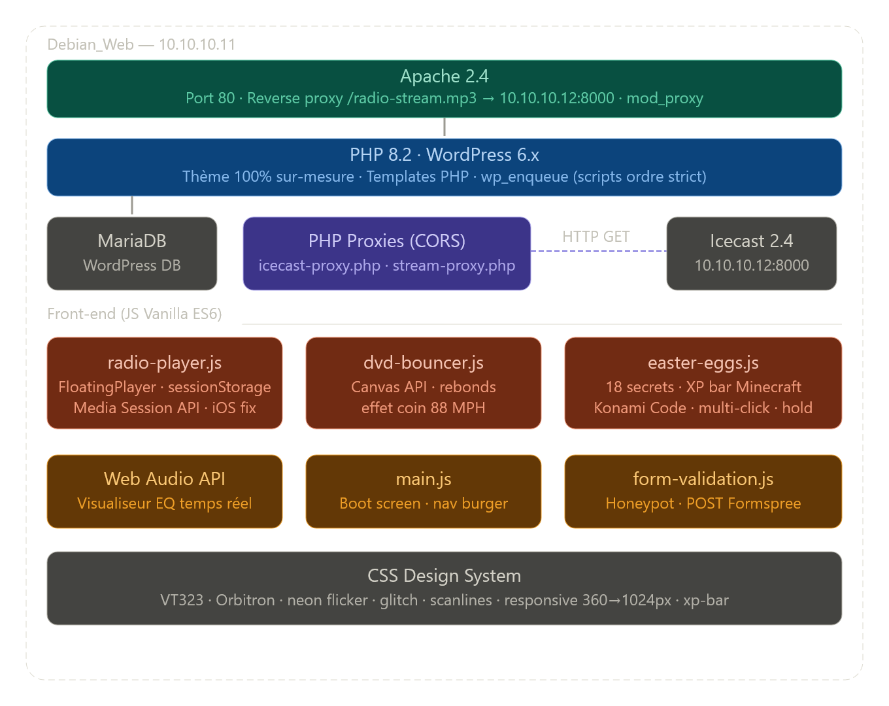
Infrastructure réseau :
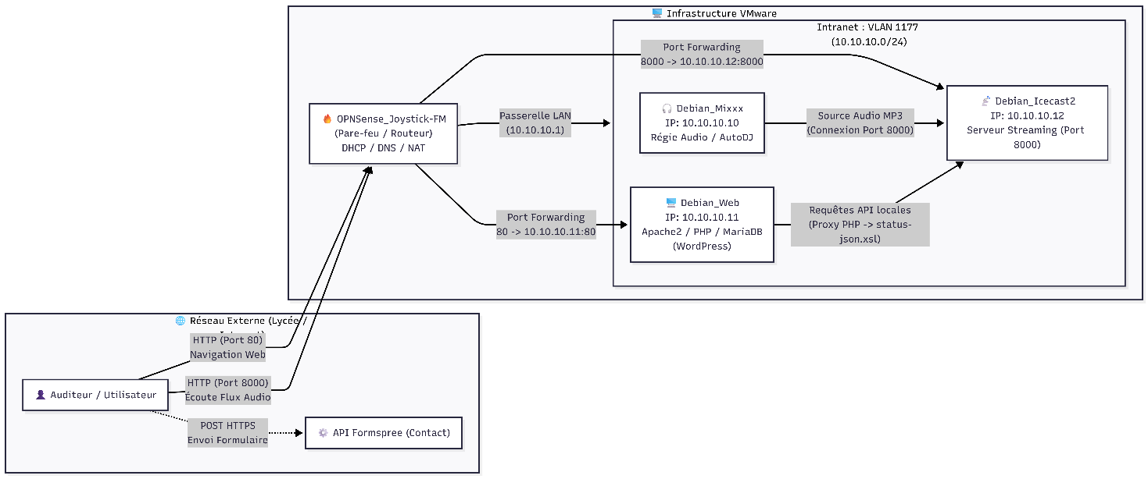

Notes du groupe :

1 - Clément SAUZÈDE
Ce nouveau projet m’a permis de découvrir l’univers des CMS avec Wordpress ou encore d’approfondir la gestion de multiples machines virtuelles pour les interconnecter ensemble. J’ai d’ailleurs dû recommencer de zéro à la suite du fait que je ne puisse pas intégrer la première version du projet sur le vSphere du lycée causé par l’obsolescence de ce dernier.
Je pense avoir vraiment un problème avec la gestion de projet et je ne pense finalement pas être fait pour être chef de projet ou quoi que ce soit (en tout cas il faut que je m’améliore)
Ma maigre tentative de vouloir diversifier les rôles de l’ensemble des membres du groupe m’a amené à avoir encore pris les devants pour la plupart du travail, et je me suis alors retrouvé à devoir expliquer comment le projet fonctionne dans son entièreté.
Et donc je pense que malgré tous mes efforts, j’ai finalement clairement empêché mes collègues de contribuer à ce projet.
Je ne peux absolument pas me permettre de reprocher quoi que ce soit à ces derniers, qui ont eu entièrement confiance en moi dans l’élaboration des VMs ou encore du site web, et je reconnais le travail que chacun à apporter dans ce projet.
Concernant la difficulté du projet, j’ai d’abord été lent sur l’installation et la configuration du pare-feu OPNsense, qui est « difficile » à prendre en main pour une première fois.
La création des 3 VMs Debian, à savoir la première pour le serveur Web / CMS avec Apache 2 ; la deuxième pour le streaming audio avec Icecast 2 ; et enfin la troisième pour le mixage et la diffusion (Mixxx) ; ont été relativement simple dans leur configuration.
La création du site web a également été plutôt simple avec l’utilisation de différentes IAs (Claude Sonnet 4.6 et Gemini 3.1 Pro). Mes camarades et moi avons créé la base du site web avec Claude qui a été particulièrement remarquable par la qualité de création avec seulement un prompt plutôt bien rédigé. J’ai du coup ensuite pris le relais sur la création complète du site, avec la création d’un chargement dans la page d’accueil, l’intégration des différents podcasts, la création d’articles de blog complets (en plus d’intégration d’images et de vidéos YouTube), le header et le footer, la page de la radio, la page de contact (fonctionnelle), les pages de mentions légales, de politiques de confidentialité, et du plan du site, etc… et surtout l’implémentation des différents easter-eggs éparpillés à travers le site, qui a une ambiance particulière et est complètement fonctionnel de bout en bout.
Le plus pénible vient :
- L’intégration du style du site web dans WordPress. Ça a été un calvaire, il a fallu ruser de manipulation pour intégrer le style du site dans les thèmes de WordPress. Les différentes pages du site ont dû être toutes adapté en PHP.
- Le bon fonctionnement du site sur téléphone portable. Le site s’adapte à la résolution de la fenêtre et de l’écran du téléphone. Le bon fonctionnement de la radio sur les appareils Apple a été compliqué mais a été finalement résolu.
Il y a aussi eu des problèmes avec le flux audio vers la radio du site mais le tout s’est fixé rapidement.
Ce projet m’a renforcé l’idée de l’utilité bientôt primordiale de l’IA dans la gestion de projet. La création des VMs ainsi que leur configuration, la création du site web et ses nombreuses améliorations, les multiples corrections d’erreurs dans les différents éléments du projet. Absolument tous les aspects du projet ont été créé, dirigé ou encore corrigé avec l’utilisation (abusive je dirais) de l’IA. Cet aspect-là trouble mes pensées quant à mes compétences d’autonomie dans mes décisions, je me réfère déjà pratiquement toujours à une IA pour apporter des réponses à mes interrogations ou encore mes problèmes et je crains cette dépendance surtout vis-à vis du BTS SIO ou encore plus pour mon avenir.
Malgré tout, je garde principalement une note très positive de ce projet, j’ai acquis de nouvelles compétences et aussi une aisance dans la manipulation de VMs (commandes Linux, gestion d’IPs, etc.)

2 – Nathan PEREZ
Texte

3 – Robin JAMES
Texte

4 – Clément DURU
Texte

